|  |
| --- |
| Памятка по заказу выписки из домовой книги  на портале «Госуслуги Московской области» |

# Перед тем как начать

Загрузите на компьютер фотографию вашего паспорта либо его сканированную копию – это позволит не отвлекаться в дальнейшем при заполнении заявления. Достаточно разворота паспорта (2–3 стр.) и страницы с пропиской.

# Приступим

Перейдите на сайт <https://uslugi.mosreg.ru>.

В правой верхней части сайта нажмите «Войти».

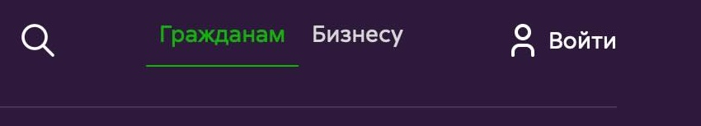

Если на **панели быстрого доступа** нет нужных вам команд, ее можно настроить.

Попробуйте сами!

Нажмите кнопку **Настроить панель быстрого доступа** и выберите команды, которые хотите добавить на **панель быстрого доступа** или удалить с нее.

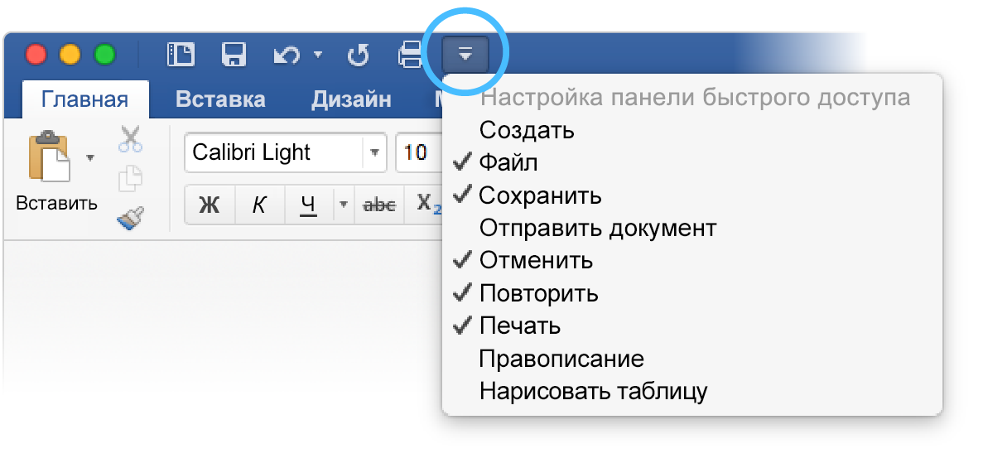

# Профессиональное оформление, индивидуальный стиль

В этом документе к тексту применены такие стили, как **Заголовок 1** и **Заголовок** (вкладка **Главная**, коллекция **Стили**). С их помощью можно быстро менять внешний вид всего документа.

Попробуйте сами!

1. На вкладке **Дизайн** выбирайте поочередно разные **наборы стилей**. Форматирование будет изменяться автоматически.  
   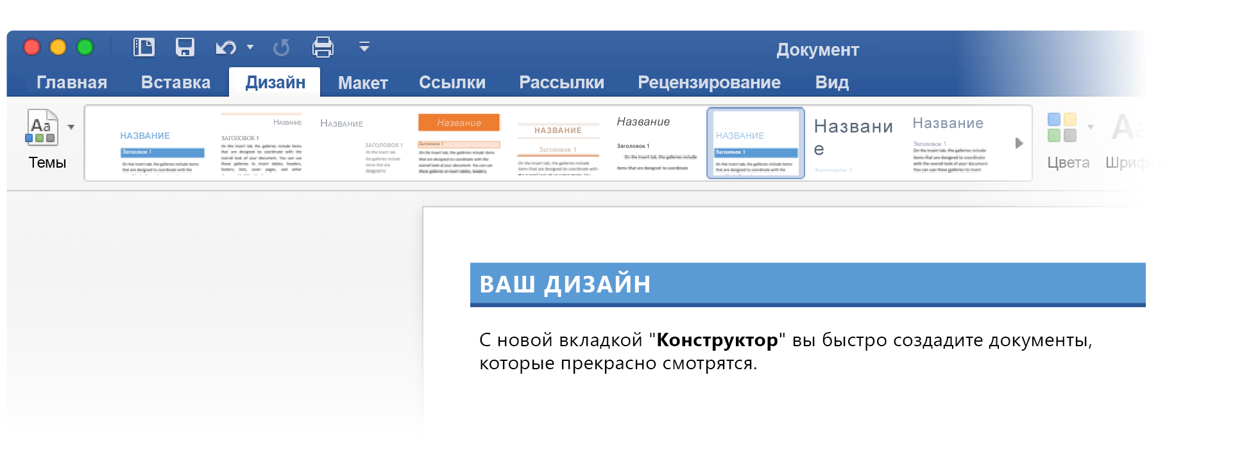
2. Перейдите в раздел **Темы** и поэкспериментируйте с различными комбинациями цветов и шрифтов.  
   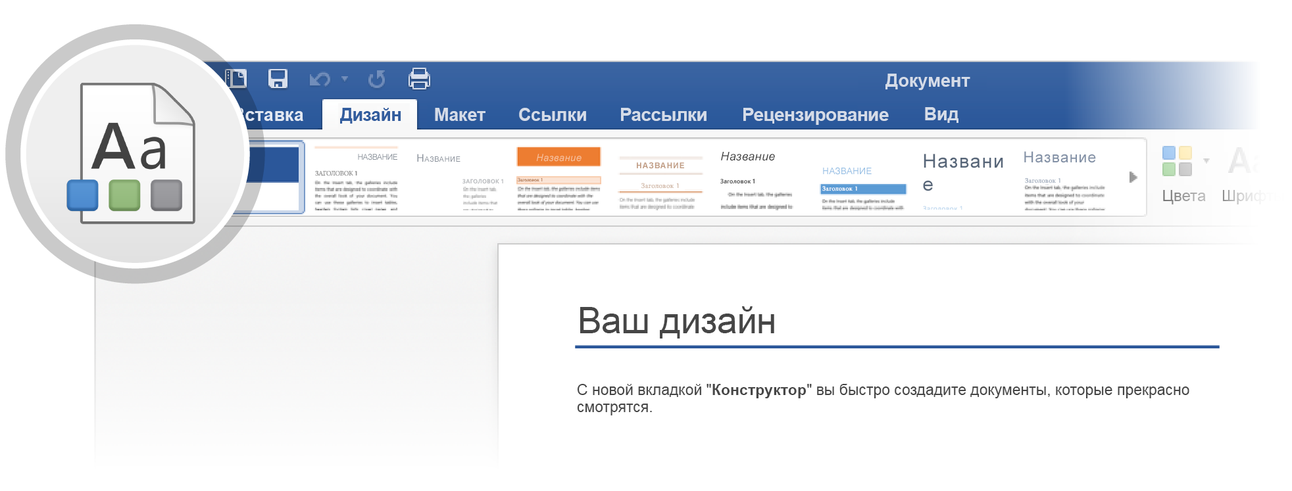
3. На вкладке **Дизайн** также можно настроить цвета, шрифты и интервал между абзацами. Кроме того, можно добавить водяные знаки и границы страницы или изменить ее цвет.  
   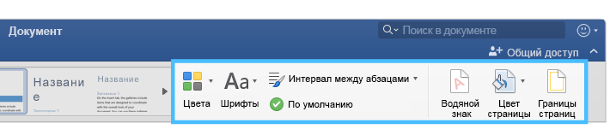

# Редактирование изображений непосредственно в Word

В приложении Word можно настроить цвета изображения, обрезать его, удалить фон, применить к изображению различные художественные эффекты и не только.

Попробуйте сами!

1. Выделите фотографию выдры.  
   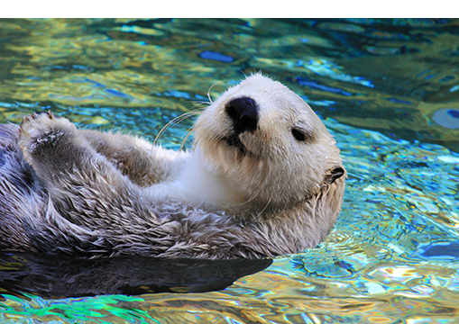
2. Откройте вкладку **Формат рисунка**, нажмите кнопку **Художественные эффекты** и выберите эффект, например **Пузырьковая мозаика**.
3. Чтобы просмотреть все параметры форматирования, откройте вкладку **Формат рисунка** и выберите **область форматирования** в правой части приложения.  
   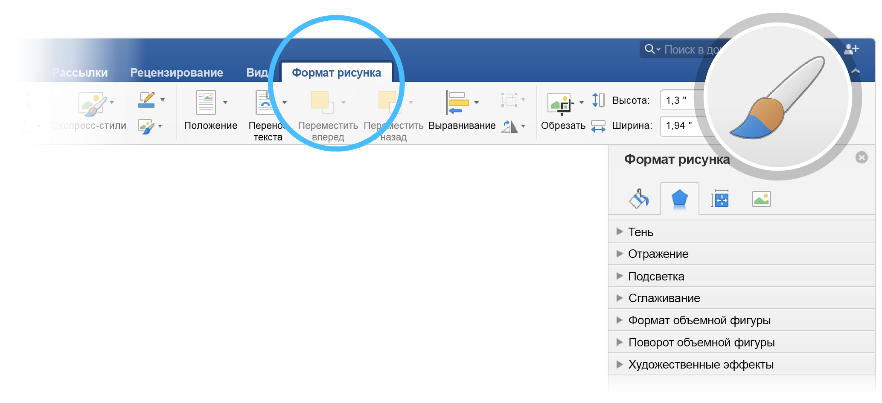
4. Если выбранное форматирование вам не нравится, нажмите клавишу F1, чтобы отменить его, или выберите команду **Сброс** под надписью **Художественные эффекты** в **области форматирования**, чтобы вернуться к исходному рисунку.

**Совет.** Чтобы быстро открыть **область форматирования**, нажмите клавиши COMMAND+SHIFT+1.

# Поиск без выхода из режима просмотра документа

Функция **интеллектуального поиска** позволяет изучать информацию из Интернета прямо в Word.

Попробуйте сами!

1. Выделите слово «выдра»
2. Откройте вкладку **Рецензирование** и нажмите кнопку **Интеллектуальный поиск**.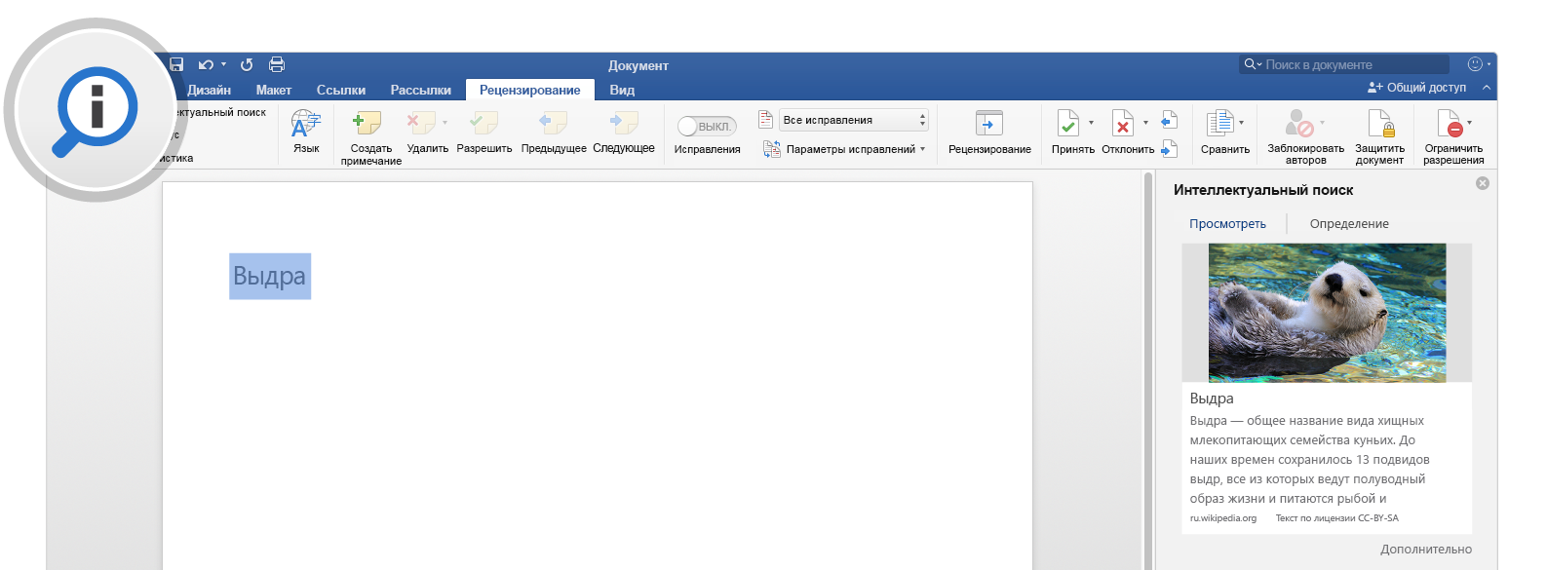

Источник: Википедия (лицензия CC-by-SA) — [https://ru.wikipedia.org](https://en.wikipedia.org)

1. Чтобы закрыть область **Интеллектуальный поиск**, щелкните значок **Закрыть** в ее верхней части.  
   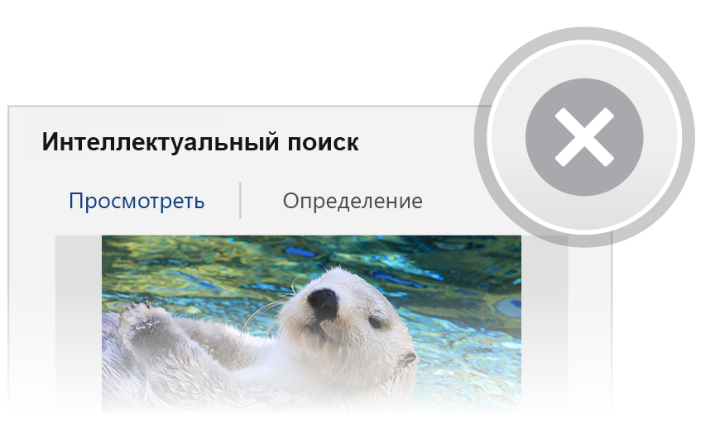

# Широкие возможности для совместной работы

Сохранив документ в Интернете, вы сможете работать над ним вместе с коллегами.

Вот как это сделать:

1. Сохраните документ в сетевом хранилище, например OneDrive.
2. Нажмите кнопку **Общий доступ** над лентой.  
   
3. Отправьте пользователям приглашение или ссылку для совместного редактирования документа.  
   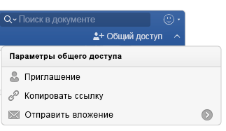

# Отзывы в примечаниях

Примечания группируются в беседы, чтобы можно было обсуждать фрагменты текста рядом с ними. Это отличный способ быстро оставить отзыв о документе.

Попробуйте сами!

1. Выделите фрагмент текста в абзаце, а затем откройте вкладку **Рецензирование**.
2. Выберите команду **Создать примечание** и введите какой-либо текст.  
   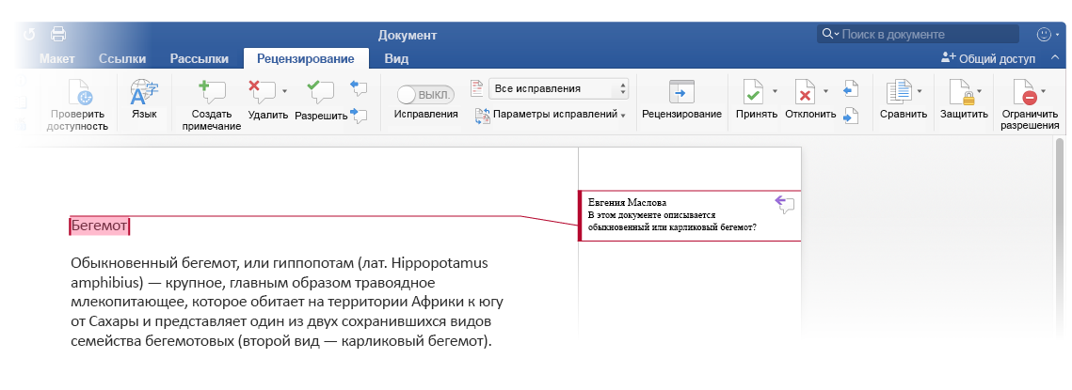
3. Обратите внимание, что в вашем примечании есть значок **Ответить**. С его помощью можно ответить на примечание.  
   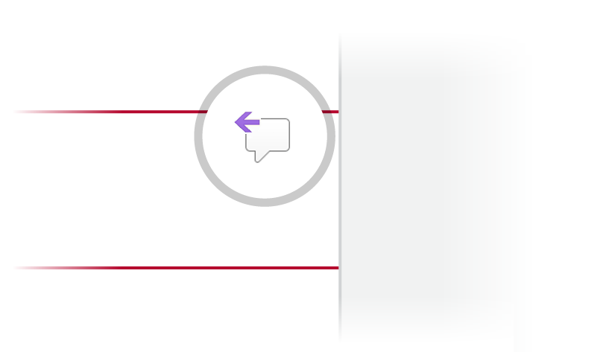

**Совет.** Ознакомившись с отзывом, вы можете убрать примечание, не удаляя его. Для этого выделите примечание, а затем нажмите кнопку **Готово** на вкладке **Рецензирование**.

# Есть другие вопросы о Word?

|  |  |
| --- | --- |
| Ознакомьтесь со справочной информацией о Word для Mac. | [Стрелка вправо со ссылкой на справку по Word для Mac. Выберите изображение, чтобы ознакомиться со справкой по Word для Mac](https://support.office.com/ru-ru/article/Word-2016-for-Mac-Help-c3292414-89c0-46e5-82a7-d55a1720f3bd) |